**Примерный план – конспект**

**непосредственно образовательной деятельности**

(ФЭМП)

**Тема: «Дары осени» (Ягоды)**

**«Сравнение по высоте»**

**2-ая младшая группа**

Подготовила воспитатель: Родионова Т.А.

**Интеграция образовательных областей:** «Познание» (ФЭМП), «Коммуникация», «Социализация», «Физическая культура», «Чтение художественной литературы», «Музыка», «Здоровье», «Безопасность».

**Задачи:**

**«Познание» (ФЭМП)** Упражнять в счете в пределах трех; учить сравнивать предметы по высоте, отражать в речи результат сравнения; учить составлять предмет из трех равнобедренных треугольников; находить в окружении одинаковые по высоте предметы.

**«Коммуникация»** Способствовать развитию любознательности. Пополнять и активизировать словарь на основе углубления знаний детей о ближайшем окружении. Совершенствовать умение детей определять и называть местоположение предмета (слева, справа, рядом, около, между)

**«Социализация»** Формировать умение слушать взрослого и действовать по его инструкции; развивать интерес к игровым действиям; способствовать формированию доброжелательных отношений.

**«Физическая культура»** упражнять в ориентировке в пространстве; формировать умение двигаться под музыку, согласовывать движения рук и ног; развивать умение выполнять основные движения; воспитывать выдержку и доброжелательное отношение.

**«Чтение художественной литературы»** Развивать умение детей слушать художественные произведения (стихи).

**«Музыка»** Продолжать развивать у детей интерес к музыке, желание слушать ее. Формировать навыки культуры слушания музыки (не отвлекаться, слушать произведение до конца).

**«Художественное творчество» (аппликация)** Развивать интерес к аппликации, усложняя ее содержание и расширяя возможности создания разнообразных изображений. Формировать умение правильно держать ножницы и пользоваться ими. Формировать умение преобразовывать формы, разрезая их на части (квадрат — на треугольники). Закреплять навыки аккуратного вырезывания и наклеивания.

**Планируемые результаты уровня интегративных качеств:** Имеет элементарное представление о геометрических фигурах; удерживает в памяти при выполнении математических действий нужное условие и сосредоточенно действует в течение 15-20 минут; с интересом участвует в подвижных играх

**Материалы и оборудование:** 2 куклы, 2 елки разной величины, несколько бочонков и мисочек разной величины, мяч, конструктор, 3 равнобедренных треугольника зеленого цвета, вырезанных из бумаги, клей. Кисточки, подставки, тряпочки.

**Логика образовательной деятельности**

Дети располагаются по четверо за столами. Перед ними конструктор. Воспитатель предлагает сделать из конструктора домик. После выполнения задания спрашивает: чей домик выше? Ниже? Как узнать? Из скольких деталей они построили свои дома?

**1. Игровая:**

• игра «Найди игрушку»

Воспитатель говорит, что в разных местах комнаты спрятаны игрушки (желательно две одинаковой высоты и еще две разной). По сигналу дети начинают искать их. Найдя игрушки, должны встать слева от воспитателя. Затем по очереди объяснить, какие игрушки они нашли и как они отличаются по величине. Например, «Две одинаковые елочки» или «Кукла с длинными волосами ниже, чем кукла с короткими волосами...»

**2. Познавательно-исследовательская.**

Загадывание загадки:

Зимой и летом

Одним цветом.

Что это? *(Елка)*

«Что можно сделать из этих треугольников»

«Чья елка выше?»

«Похожи ли их елки или нет?». (см. Новикова, математика в д/с, 4-5 лет, стр. 19).

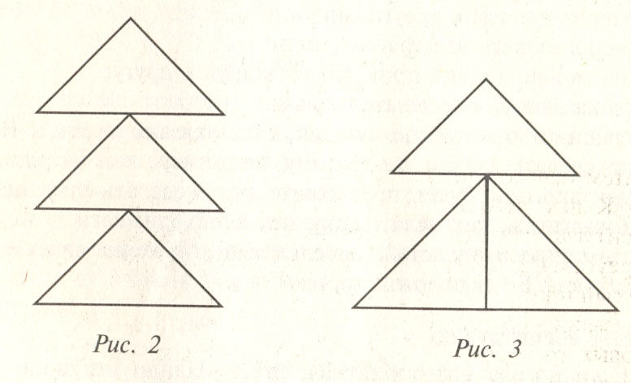**3. Продуктивная.** Аппликация «Елка из треугольников».